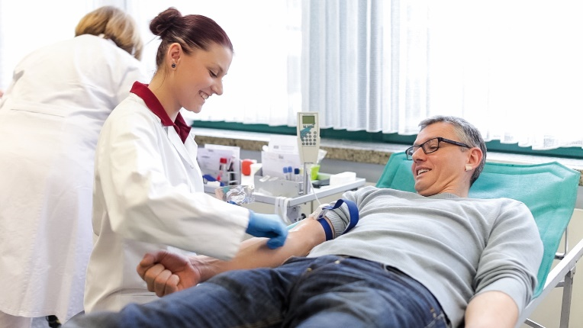
Blutspende ist Teamwork

Suchen Sie eine interessante, anspruchsvolle, wichtige Tätigkeit?
Sie möchten Ihre Freizeit sinnvoll verbringen?
Beim DRK ist jeder willkommen, der anderen Menschen helfen will.
Engagieren Sie sich mit uns beim DRK und werden

Helfer/-in der Blutspende
Das DRK braucht Ihre Unterstützung!
Werden Sie Teil unseres Teams und übernehmen Sie Verantwortung. Das DRK braucht Ihre Unterstützung!
Für eine ehrenamtliche Tätigkeit im Blutspendedienst sollten Sie mindestens 16 Jahre alt, motiviert und engagiert sein. Als ehrenamtlicher Helfer/-in in der Blut-spende registrieren Sie die Blutspender bei der Anmeldung, begleiten Neuspender während der Spende, betreuen die Blutspender nach der Spende, Verpflegen die Blutspender, führen Blutspender-Ehrungen durch und leisten Werbung- und Öf-fentlichkeitsarbeit. Der Zeitaufwand richtet sich nach Ihren Möglichkeiten. Ehren-amtlich handeln für den Blutspendedienst ist erfüllend und lässt unsere Gesell-schaft wieder mehr zusammenrücken.
Ein Ehrenamt soll Helferinnen und Helfer nicht überfordern daher bekommen Sie Aufgaben, die zu Ihren individuellen Stärken passen. Schauen Sie doch einmal vorbei und lernen Sie uns unverbindlich kennen. Wir freuen uns auf Sie.

